BIOGRAFI

IIN MASUROH

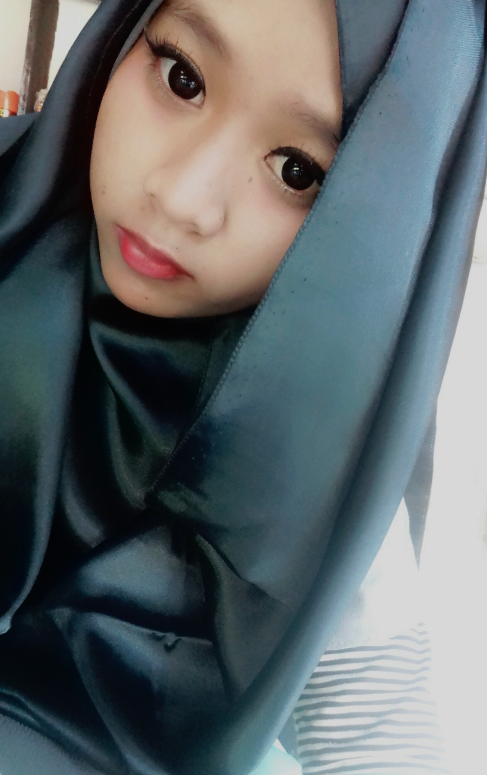

Nama Saya Iin Masuroh Biasa Dipanggil Iin. Saya Lahir Dari Pasangan Sala dan Marni Yang Lahir di serang 09 maret 1998. Saya beragama islam serta jenis kelamin saya wanita. Bapa saya sudah meninggal sejak saya berusia 3 bulan, saya dibesarkan seorang diri oleh ibu saya yg bekerja sebagai wiraswasta.

Saya anak k 5 dari 5 bersaudara kaka pertma saya telah menikah dan tinggal bersama istrinya dicikande. Kaka K2 saya juga menikah tinggal besama ibu saya dilontar, kakak K3 saya juga telah menikah sebelumnya dia bekerja diluarnegri taiwan dan sekarang sudah pulang tinggal bersama suaminya ditirtayasa, kakak K4 saya juga telah menikah kerja dipt.indomarco prismatama menjabat sebagai kepala toko dan tinggal bersama suaminya diserang.

Saya mulai masuk sekolah basic usia 6 tahun. Saya disekolahkan di SDN LONTAR 3 kab. Serang banten, waktu SD saya begitu suka pada pelajaran menggambar serta b.indonesia ,saya sempat juga bercita cita menjadi pelukis karena kesukaan dalam lomba meggambar melukis dan menulis cerpen puisi singkat.

Sesudah lulus SD tahun 2009 Saya meneruskan sekolah diMTS NURUL BAHRI LONTAR. Di MTS ini saya lebih suka pada mata pelajaran SKI (SEJARAH KEBUDAYAAN ISLAM dimts ini saya belajar bagaimana sejarah perkembangan kebudayaan islam jaman dulu. Sesudah lulus MTS 2012 diteruskan lagi di SMAN 1 PONTANG KAB.SERANG BANTEN, sesudah lulus SMA 2015 Saya melanjutkan lagi di UNIVERSITAS BANTEN JAYA serang banten.